Ecrire
Au
Saint Esprit

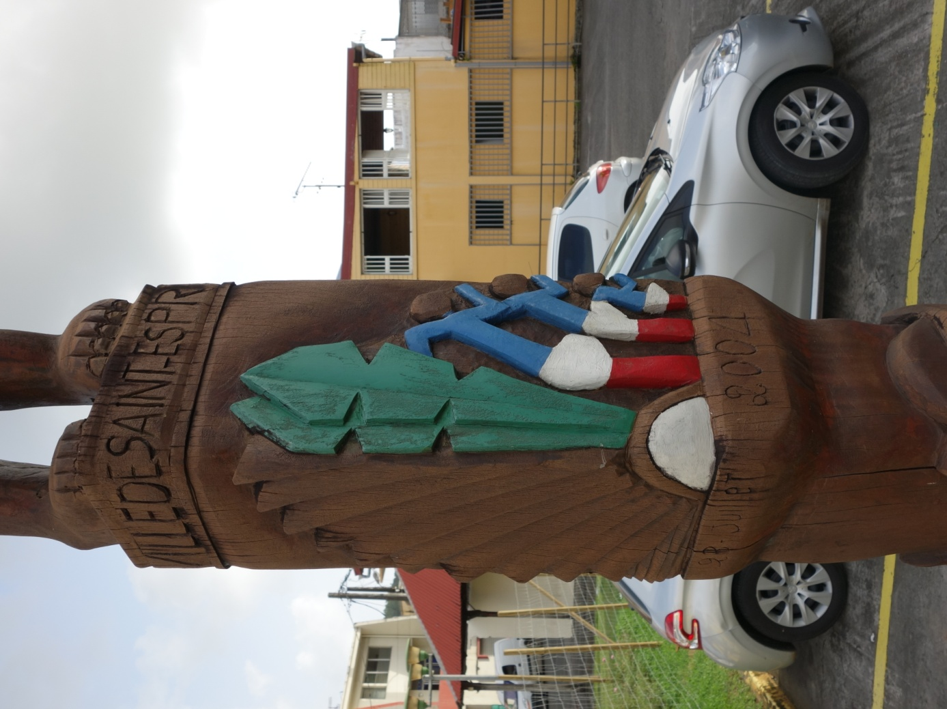
Daniel M. Berté
Ecrire au Saint Esprit
L’ancien bourg des Coulisses devenu la vingtième commune de Martinique en 1837 sous le nom de Saint Esprit, a vu naître et a hébergé quelques « intellectuels » qui ont étoffé de leurs écrits la littérature Martiniquaise. Qu’ils soient poètes, romanciers, nouvellistes, conteurs, essayistes, paroliers, slameurs, etc, souvent militants engagés, leurs oeuvres ont contribué à l’édification du patrimoine culturel littéraire martiniquais et au rayonnement de leur commune de naissance ou d’adoption, le Saint Esprit, « la seule commune au monde ayant ses quatre entrées marquées par des touffes de bambou » (Voir le texte « Quatre » à la page suivante).
Nous avons recensé un certain nombre d’entre eux qu’il est bon de connaître.

- Marc Larcher
- Albert Adréa
- Solange Fitte-Duval
- Georges Fitte-Duval
- Alfred Melon-Degras
- Henry Melon
- Gilbert Gratiant
- Georges Gratiant
- Daniel Jonas Rano
- Marcel Nérée
- Cécile Celma
- Mickaëlla Périna
- Marlène Hospice
- Térez Léotin
- Eric Mansfield
- Rose-Eliane Landès
- Monchoachi (André Pierre Louis)
- René Achéen
- Annie-Georges Fitte-Duval

Armand Nicolas
- André Aliker
- Pierre Aliker
- Constantin Emile Sylvestre
- Liza Perfey (Livia Consel épouse Zéphir)
- Julie Ostan-Casimir
- Jerry René-Corail
- Georges De Vassoigne
- Arthur Briand
- Corinne Mencé-Caster (Mérine Céco)
- Mathieu Méranville
- Axel Artheron
- Daniel M. Berté

Daniel M. Berté Saint Esprit 22 Septembre 2013

Quatre (44)

1704. Ils étaient quatre frères, Bernard, Eugène, Klébert et Edouard qui héritèrent chacun du quart de l’immense fortune de leur père qu’ils avaient trucidé, de quatre coups d’arquebuse, près du pont « Quatre cornes », à quatre heures de l’après midi. Les quatre assassins vivaient dans une cuvette verdoyante de la Martinique entourée de mornes et au fond de laquelle coulaient les rivières dites de Cacao et des Coulisses. Les quatre malfrats se jalousaient et se craignaient les uns les autres, aussi chacun d’eux eut la même réaction, coutumière de l’époque : enterrer en secret sa fortune… pour la soustraire à l’appétit des autres.
La pratique consistait à faire creuser nuitamment, un grand trou par un Nègre esclave pour y enfouir un coffre en bois-moudong renfermant la fortune et le cadavre de l’esclave fouilleur que le propriétaire avait pris soin d’exécuter sur place pour éviter toute divulgation de ce qui devenait son secret. Ainsi périrent quatre esclaves de quatre coups d’arquebuse dans le dos.
Par convoitise, le quatre du quatrième mois de l’année, B l’ainé des quatre frères fit empoisonner E son cadet ; K le troisième décapita lui-même E le benjamin par une nuit sans lune, la veille d’une révolte d’esclaves au cours de laquelle il trouva la mort, à quatre heures du matin, ainsi que son ainé, quatre minutes plus tard. Ainsi périrent les quatre frères B,E,K,E.
Quatre jours après, dans son laboratoire, GO, le Grand Ordonnateur avait créé une plante d’excellence à qui il avait donné la quadri-polarité pour canaliser la force des quatre éléments : la Terre, l’Air, le Feu et l’Eau. A partir des initiales des quatre éléments, Il la nomma TAFE et lui donna quatre pouvoirs (de protection, de guérison, d’inspiration et d’harmonie). Par compassion, en quatre secondes, Il en fit pousser quatre touffes, aux quatre lieux où les quatre esclaves avaient été assassinés par les quatre maîtres parricides.
Le GO visita Etreb, un Nègre du coin, et lui fit part de ce qui précède. Profondément troublé par la lourdeur du secret, Etreb ingurgita, toute une nuit durant, une demie-dame-jeanne de Mabi. Mais quand il eut « bu le Mabi, le Mabi l’abima » ! A son réveil, quatre jours, quatre heures et quatre minutes exactement après la visitation, il ne se souvint de rien.
Quatre ans, quatre mois et quatre jours après, les humains, dénommèrent le TAFE, Bambou… GO seul sait pourquoi… (Mais le terme TAFE ne fut pas perdu pour tout le monde. Les rhumieurs l’utilisent encore, sans en connaitre l’origine, pour désigner leur boisson favorite et les jeunes pour le fait d'inhaler de la fumée en tirant sur leur joint).
Dans le quadrilatère formé par les quatre touffes de bambou, s’érigea le bourg des Coulisses qui devint, en 1837, la vingtième commune de Martinique sous le patronyme de Saint Esprit.
Ces quatre touffes de bambou sont encore actuellement visibles aux quatre entrées de la ville. Celle de l’aîné se trouve sur la route du Petit Bourg, face à la croix de La Carreau, celle du cadet à la sortie de la ville sur la route du Vauclin, celle du troisième à Solitude sur la route du François, celle du benjamin près du pont caca sur la Route neuve.
Attention lecteur, garde le secret ! Quatre chercheurs de trésors qui eurent vent de cette histoire, GO seul sait comment, et qui ont tenté de creuser aux quatre endroits précités, à la recherche des quatre coffres en bois-moudong, ont, affirment les « ceux-qui-savent », disparu à jamais dans les quatre trous qu’ils creusèrent à quatre jours d’intervalle… mais tous à la même heure : quatre heures du matin pile !
Mais moi, descendant d’Etreb, t’assure que si tu as vu le jour un quatre Avril à quatre heures du matin, en fouillant, le jour de tes quarante quatre ans, tu peux trouver l’un des quatre coffres … C’est GO qui me l’a dit, mais… je ne sais plus lequel des quatre… Pourtant, je n’avais pas bu de mabi !
Daniel M Berté 100513

Marc Larcher
Directeur d’école au St Esprit, homme politique et journaliste ; Premier adjoint au maire Euphate Celma en Septembre 1945, il assure l’intérim de celui-ci, (mort le 22 Mars 1946), jusqu’aux élections du 19 Octobre 1947.
Voilà ce que dit de lui un de ses illustres élèves au Saint Esprit, Gilbert Gratiant, pour qui il « fut le modèle, savant et ferme des éducateurs de l’enseignement primaire » qui a le plus compté dans sa formation à cette époque : « Il reste dans les annales du pays comme celui qui donna à la Martinique le pendant du fameux livre de lecture « Le tour de France de deux écoliers », je veux dire « Les vacances de Gérard », livre dans lequel, suivant les pérégrinations de deux frères à travers la Martinique, il reconstitue de manière plaisante et précise, l’histoire et toute la géographie de notre petit pays »
Auteur de :
- A travers la Martinique ou Les vacances de Gérard

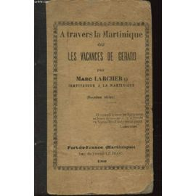

Extrait de A travers la Martinique ou Les vacances de Gérard Pages 147 et 148
En 1804, les Anglais avaient occupés le rocher du Diamant. L’année suivante, les Français décident de les y déloger…

Albert Adréa
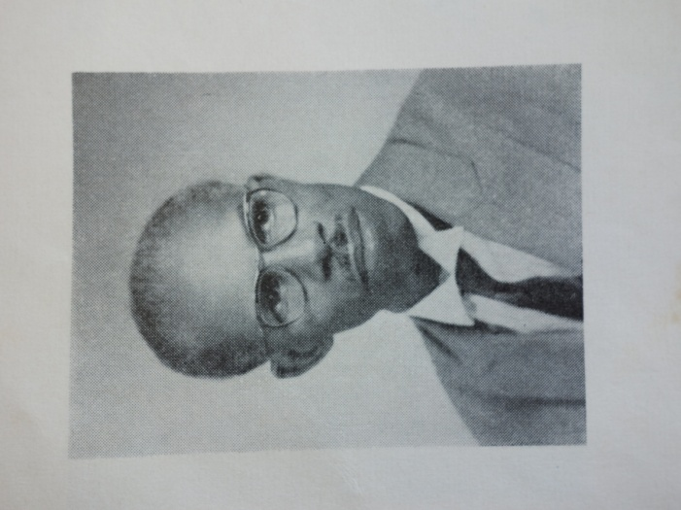

Photographe, poète et homme de lettres né au St Esprit, lauréat des Jeux de l’Olympe en 1936, Médaille d’or du Tricentenaire, auteur de :
- Dans l’oasis du cœur
- Brises de jeunesse
- Fleur du soir
- Sommets
- Le chant des sources
- Roses d’automne
- Beautés –grandeurs – Tristesses

Extrait de Roses d’Automne
« Et bientôt, c’est l’adieu des rêves dorlotés…
O désenchantement ! Adieu donc »déités »
Qui versiez dans la vie un semblant de dictame !
Au temple des amours, plus d’encens, plus de flammes ! »

Son opinion sur la Négritude : « Qu’ils soient « poètes de la colère » ou poètes « engagés » ou autres auteurs agrégés de « rébus » et « chantre » de la « négritude » !... nous dénions le droit à tous ces conjurés, ces révolutionnaires, ces anarchistes huppés, de s’ériger en législateur moderne du Parnasse, et frotter les oreilles à ceux qui refusent de se soumettre aux exigences de leur nouveau « code poétique » et de crier, bravo ! à leurs fantaisies burlesques » (Beautés –grandeurs – Tristesses)

Lettre à Madame Léona Gabrielle-Soïme, auteur de « Ca ! c’est la Martinique »

Solange Fitte-Duval199
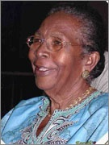
3, elle est à l’origine de la naissance du journal

Née le 25 Août 1921, enseignante, femme de lettres, militante politique. Membre du parti communiste martiniquais depuis 1946. Femme d’engagement et de conviction, ancienne présidente de l’Union des femmes de la Martinique de 1975 à 1993, elle est à l’origine de la naissance du journal féministe Femmes martiniquaises et a publié bon nombre d’articles dans Justice, Le progrès spiritain, La Spiritaine. Membre de l’association poétique Les griots de la Martinique.
Médaille de la jeunesse et des sports en 1966, Médaille d’or de la ligue française de l’enseignement en 1977, Chevalier de l’Ordre des Palmes académiques en 1980
Auteur de :
- Saint Esprit (1976)

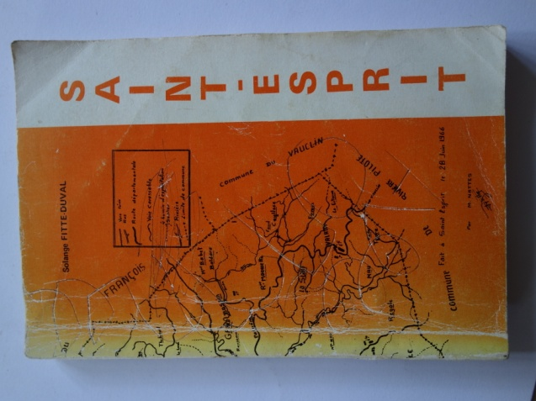

Extraits de Saint Esprit (1976)

« A tous les Spiritains : à ceux dont l’accueil chaleureux, la confiance, le dévouement exemplaire, la fraternelle solidarité nous ont donné la force de persévérer dans la lutte pour l’idéal élevé de la démocratie et de l’amélioration des conditions de vie du plus grand nombre, dans la lutte pour le progrès de l’homme en général, de notre patrie et de Saint Esprit en particulier». Page 7
« Nous sommes solidaires du passé, c’est vrai, il faut donc le connaître objectivement. Si l’œuvre de nos ainés a été bienfaisante, nous devons la poursuivre. Si au contraire, ils ont commis des fautes, des erreurs, notre solidarité consiste à ne pas les répéter ou les perpétuer, à ne pas les rejeter sur d’autres, à n(en pas être accablés non plus, mais à redresser la barre, car paradoxalement « chacun est fils de ses œuvres ». Page 8

« Saint Esprit né des marécages a triomphé de toutes les vissicitudes de son passé ; les fièvres, les cyclones, les tremblements de terre, les inondations, les incendies, les révoltes, les répressions, les périodes sombres de son histoire ne l’ont point anéanti. On ne saurait parler de régression ni de stagnation »...
« Il tient à la jeunesse d’avoir le courage de s’instruire, de travailler et lutter comme les aînés et mieux encore pour que la commune continue son essor, qu’elle demeure un centre culturel et économique, un foyer démocratique qui banisse à jamais les préjugés et la violence et fasse régner la tolérance, l’union, l’amitié, la paix, et que le Saint Esprit soit le symbole de l’ESPRIT SAIN. » Page 122

FITTE-DUVAL est née à Saint-Esprit le 25 août 1921. Membre du parti

Georges Gabriel Fitte-Duval
Né le 29 Juin 1920, décédé le 6 Février 2003. Directeur d’école, poète, pédagogue, militant politique. Maire et conseiller général du Saint Esprit, membre du Parti communiste martiniquais. Membre de l’association poétique Les griots de la Martinique, lauréat des jeux floraux de la Martinique, il a remporté de nombreux prix du club poétique et artistique de la Guyane et a reçu des prix de la société des poètes et artistes de France (SPAF), de la société poétique Karukera de la Guadeloupe et a été fait chevalier de l'ordre Belgo-hispanica pour ses œuvres. Il a collaboré aux revues internationales Prométhée, Arts et Lettres et Anthologie de la poésie contemporaine.
Auteur de :
- Florilège-Floralies
- Salut ma patrie
- Environnement,Tropiques Rayonnants, Ouverture
En collaboration :
- Mon île (avec Henri Combell
- D’ici et d’ailleurs (livre pour le CM)
- Tim-tim (contes)
- Anthologie des Antilles et d’ailleurs
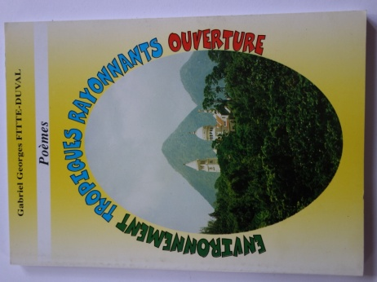
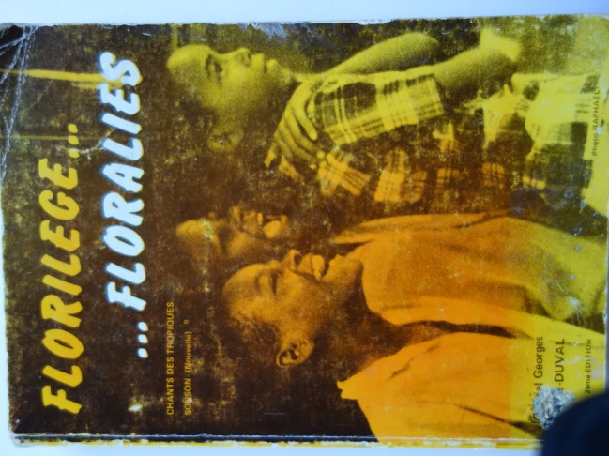

Poème Saint Esprit paru dans Environnement, Tropiques Rayonnants, Ouverture, (page 22), dédié « aux Spiritains qui ont soutenu et accepté le fils adoptif »

Alfred Melon-Degras
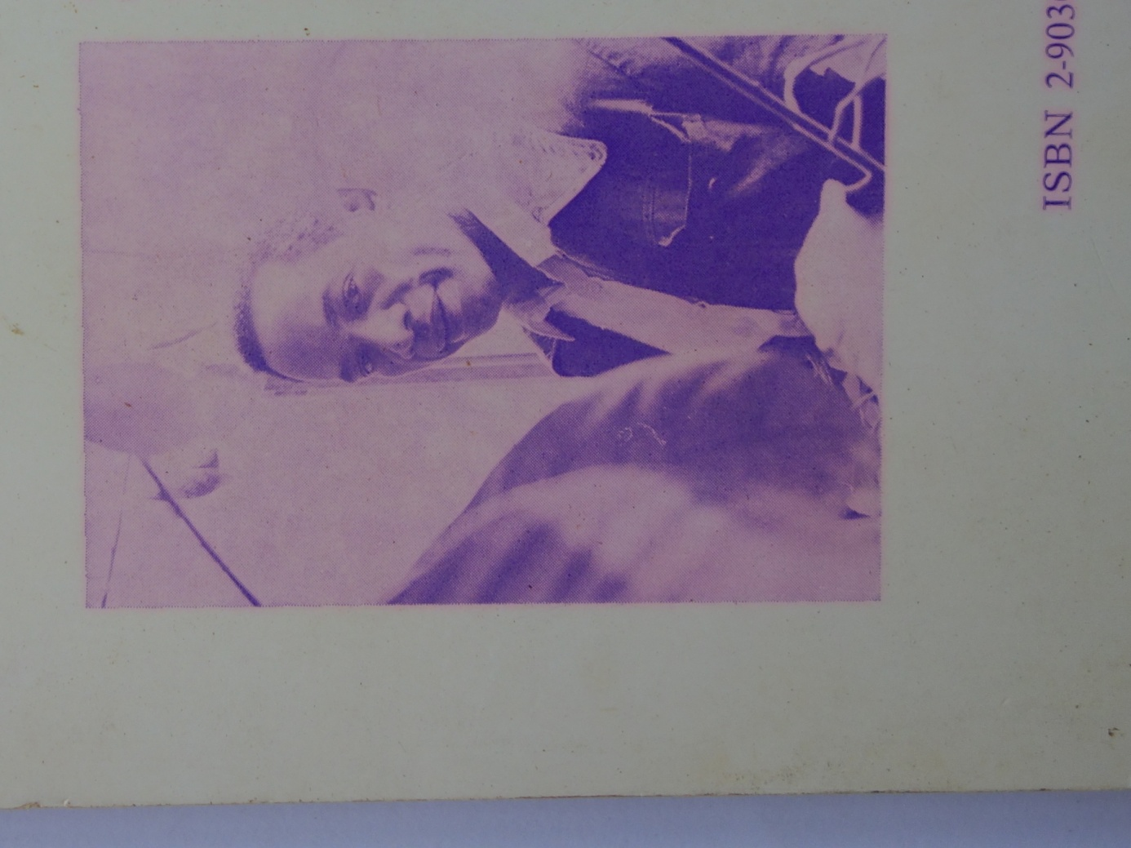
Né au Saint Esprit, agrégé d’espagnol, a été Professeur à l'UFR d'études ibériques et latino-américaines de l'Université de la Sorbonne nouvelle, Paris III ; Décédé le 14 08 1990
Auteur de :
- L’Habit d’Arlequin (1974)
- Le Silence (1975)
- Battre le rappel (1976)
- Avec des si, avec des mais, (1976)
- Soleils de toute Liberté
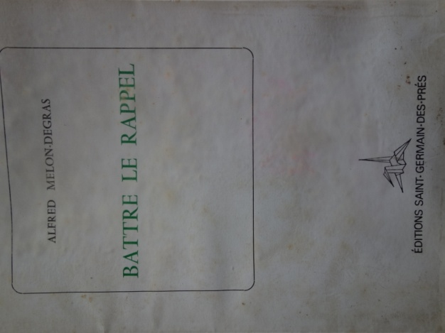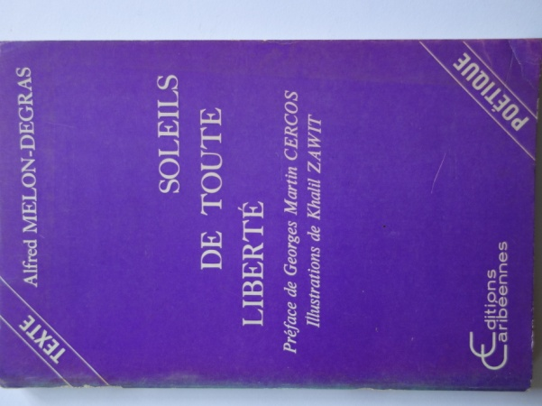

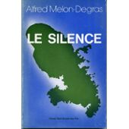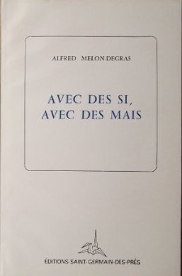

Poème Si j’étais né Paru dans Avec des si, avec des mais

Si j’étais né

Si j’étais né à Abbeville, à Amiens
Si j’étais né à Dunkerque, à Sedan,
Si j’étais né à Saint François ?
Mais je suis né à Saint-Esprit
(il faut le faire),
mais je suis né à Saint-Esprit,
(ça ne s’invente pas).
A Saint-Esprit, Route du François.

Si j’étais né à Bahia, à Bogota !
Ah, si j’étais né à Barlovento,
à Harlem ou à Sao Paulo !
Mais je suis né à Saint-Esprit
Route du François
à Saint-Esprit,
Antilles françaises,
Colonie de la Martinique.
C’était à midi
c’était un vendredi de juin
c’était dans une case en bois.

Si j’étais né à Kinshasa,
à Tombouctou, à Ouagadougou,
à Mongala, à Kassala !
si j’étais né sur la route de l’exode,
si j’étais né sur la radeau de l’exil,
si j’étais né à Bethléem,
entre le bœuf et l’âne,
ou bien entre Grand Bassin et
Coulée d’Or !
Ah, si j’étais né à Bois-Colombes,
à la Garenne-Colombe !
Mais je suis né à Saint-Esprit,
Route du François, à Saint-Esprit.

Henri Melon
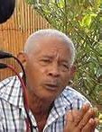
Né en 1935 à Saint Esprit, professeur de lettres à l’IUFM, homme de théâtre (auteur, comédien, metteur en scène), fondateur du Théâtre Populaire Martiniquais, romancier ;
Auteur de romans philosophiques:
- Thélucia
- Confession de Thélucia
A écrit et mis en scène une quinzaine de pièces de théâtre dont :
- Coutt coutla
- Vini bien si ou ka ini
- Méa culpa
- Fils de la nuit
- Chapeau pour notre époque ! Mi lépôk papa !

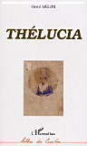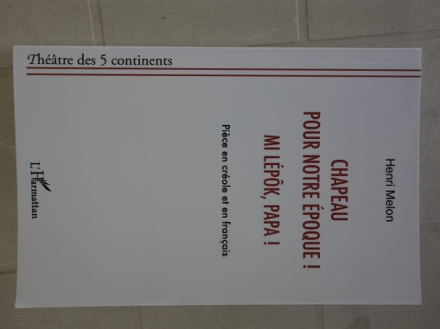

Extrait de l’acte III, scène 7 de Chapeau pour notre époque ! Mi lépôk papa

Gilbert Gratiant
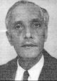
Il nait à Saint Pierre en Décembre 1895et meurt à Paris en Novembre 1985. Après la catastrophe de 1902, sa famille se fixe au Saint Esprit, où il continuera ses classes primaires. Agrégé d’Anglais, poète (créoliste et français), fabuliste, essayiste, militant politique (Parti Communiste. FAG). Grand Prix littéraire des Antilles en 1965.
Auteur de :
- Cris d'un jeune (discours militant)
- Poèmes en vers faux
- Martinique île fédérée française (Essai 1961).
- Sel et sargasses
- Fab Compè Zicaque/Fab Konpè Zikak
- Membre fondateur, en 1927, de la revue Lucioles, il publia également des poèmes dans La Revue du monde noir

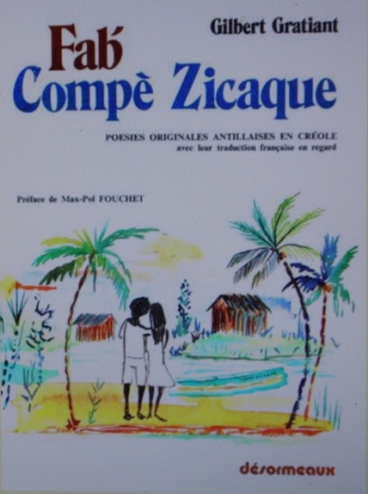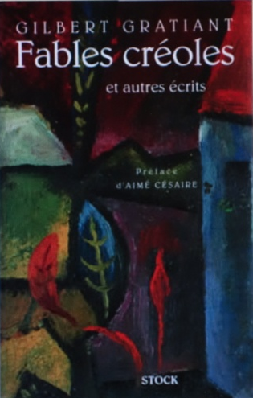

Le poème Tout la geôle ni funett/Tout lajôl ni funèt, avait été écrit, ronéotypé et vendu 20 centimes pour récolter des fonds en soutien au 18 jeunes de l’OJAM emprisonnés en 1963.

Georges Gratiant
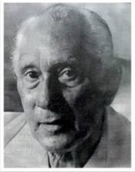
Il naît le 6 janvier 1907 au Saint-Esprit et meurt le 20 juin 1992 au Lamentin. Avocat, militant politique au Parti Communiste, maire et conseiller général du Lamentin. 1941-1943 :
il participe en compagnie de René Ménil, d'Aristide Maugée, d'Aimé et de Suzanne Césaire à la rédaction de la revue Tropiques ( La fortune d’un rêve, Contes créoles, Volcan éteint) qui lutta contre l'aliénation culturelle et contre le régime de Vichy.
Outre ses plaidoiries remarquables (Affaire des 16 de Basse-Pointe- Affaire de l’OJAM, etc…), ses articles dans le journal Justice, il est l’auteur du célèbre Discours sur trois tombes.

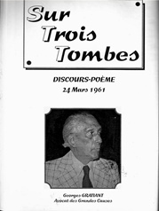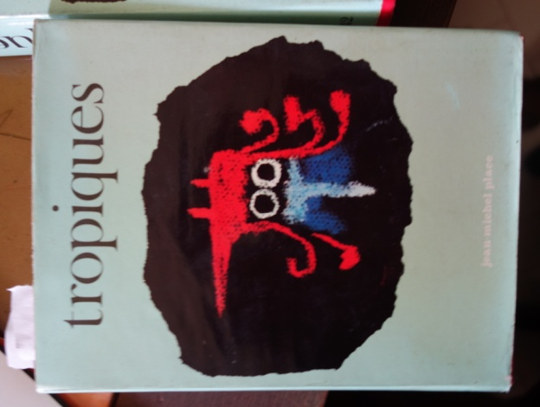

Discours prononcé aux obsèques de :
- Suzanne Eulalie MARIE-CALIXTE, 24 ans, couturière, quartier "Floride" ;
- Marcelin Alexandre LAURENCINE, 21 ans, ouvrier agricole à "Roches Carrées" ;
- Edouard VALIDE, 26 ans, ouvrier agricole à "Roches Carrées", tués au Lamentin, le vendredi 24 mars 1961, par les forces de répression.
Au nom de l'ordre et de la force publique, au nom de l'autorité qui nous régente, au nom de la loi et au nom de la France, une poignée d'assassins en armes vient de creuser trois tombes, d'un coup, dans notre sol Lamentinois.
Crime plein de lâcheté et plein d'horreur !
Crime policier, crime raciste, crime politique ; policier, certes, parce que pas une main civile n'a commis, en cette nuit du vendredi 24 mars 1961, le moindre geste meurtrier ; crime raciste, certes, même quand les valets de notre sang, de notre race, au service à la fois de la force et de l'argent, trahissent leur sang, trahissent leur race, pour se faire vils et dociles assassins ; crime politique, certes, parce qu’il fut organisé pour et par les forces d'oppression capitalistes et colonialistes et qu’il s’est commis au grand détriment de familles ouvrières des plus humbles mais des plus dignes.
Vingt et un blessés et trois cadavres, voici le bilan de cette nuit tragique, de ces minutes de rage policière.
Nous mesurons alors tout le poids du mépris des meurtriers en uniformes et nous savons aujourd'hui, encore mieux qu'hier, le peu de poids que pèsent dans la balance de l'Etat français, les vies humaines, lorsque ces vies-là sont celles des nègres de chez nous.
Le plus féroce des meurtriers, fût-il fusil au poing, mitraillette au côté, chasse de la voix le chien qui, devant sa porte approche, pour l'avertir des sévices qu'il encourt.
Ici, les assassins officiels - sans crier gare - couchent sur le sol, en deux salves sanglantes, des hommes, des femmes, qui ont commis la faute de ne pas être contents d'avoir été si longtemps trompés, abusés, exploités.
Qui veut du pain aura du plomb
Au nom de la loi, au nom de la force, au nom de la France,
An nom de la force de la loi qui vient de France ;
Pour nous le pain n'est qu'un droit,
Pour eux le plomb c'est un devoir,
Et dans l'histoire des peuples noirs,
Toujours a tort qui veut du pain
Et a raison qui donne du plomb.
Ainsi vont les choses pour nous, les noirs.
De mal en pis elles vont les choses.
Pour que les cris des peuples noirs,
Ceux de l'Afrique, ceux du Congo,
Ceux de Cayenne et ceux d'ici,
Ne puissent s'unir en une seule voix dont les échos feront un jour éclater l'avenir en gros morceaux de joie, de tendresse et d'amour, feront s'évaporer la haine, la domination et la servilité,
Feront pleuvoir du bonheur pour les pauvres.
Pour que les échos de cette immense voix des travailleurs de toutes les races, unis, égaux en droit, ne puisse résonner à l'unisson, on l'étrangle, on enferme et l'on tue.
Dans les lambeaux de quel drapeau vont se cacher, pour palpiter, les principes humains de la morale Française ?
Sous les plis de quelle bannière va se tapir la charité chrétienne ?
Répondez, citoyens, camarades, répondez, vous que le plomb tient aux entrailles et qui raillez à l'hôpital.
Répondez-vous que les balles assassines ont couché dans le silence.
Répondez vous trois qui avez passé vos brèves années dans le culte du travail et de Dieu.
Répondez-moi, Suzanne MARIE-CALIXTE, belle et forte camarade, toi qui pendant tes 24 années passées sur terre, as cultivé l'amour de ta mère et de ta grand-mère, l'amour des tiens, l'amour de Dieu, de tes prochains.
Dis-moi quelle dernière prière tu venais d'adresser à ton Seigneur dans son église que tu quittais à peine, quand les gendarmes firent entrer la mort par un grand trou dans ton aisselle, à coups de mitrailleuse.
Et si ton Dieu t'accueille au ciel, tu lui diras comment les choses se sont passées.
Tu lui diras qu'Alexandre LAURENCINE, ici présent avait seulement
vingt et un ans,
Qu'il s'est couché sur le pavé et que c'est là, face contre terre qu'il fut tiré et qu'il fut tué, déjà couché, prêt au tombeau ; tu lui diras que son papa s'était baissé pour l'embrasser et qu'à la main il fut blessé ; tu lui diras, jeune fille, qu'Edouard VALIDE garçon tranquille de vingt six ans, donnait le dos aux assaillants, et qu'à la nuque il fut atteint et que sa tête, de part en part, fut traversée ; tu lui diras que les Français forment ici une gestapo qui assassine dans le dos, au nom de la loi, au nom de la force, au nom de l'ordre, au nom de la France, au nom de l'ordre qui vient de France,
Vous trois, amis, dont la police et la gendarmerie ont cru utile et agréable d'ouvrir les tombes à coups de fusils,
Vous trois dont les mains étaient vides comme vos poches et votre ventre,
Vous trois dont la tête était pleine de tracasseries et de soucis, de manque d'argent et de malheur,
Vous trois dont le coeur était plein d'espoir et d'amour,
Sachez que votre sang a fécondé le sol de votre ville pour que lèvent des milliers de bras qui sauront un jour honorer votre martyre, dans la paix, dans la raison et dans la liberté.
Vos noms rejoignent glorieusement ceux du François de 1900, ceux du Carbet de 48.
Et tous ceux qui, pour les mêmes raisons sont les victimes du plus fort et de la trahison.
Au nom de l'Edilité de votre ville, au nom de tout un peuple de travailleurs, je m'incline avec piété devant vos trois cercueils et je salue affectueusement vos familles dans la douleur.
Puisse votre avenir illuminer nos luttes à venir, qui seront dures, certes - ici, vos bières nous l'indiquent à suffire - mais qui seront nos luttes, assurément, victorieuses.
Car, nous sommes tous avec vous trois par votre sang, par notre honneur, liés, pour la raison contre la trahison, dans le courage contre la lâcheté, dans l'amour contre la haine, pour la liberté contre la servilité, pour la fraternité des peuples contre le racisme, pour la paix et le bonheur universels, contre l'égoïsme cruel de quelques-uns.
FIERS ET CHERS CAMARADES, ADIEU !
Daniel Jonas Rano
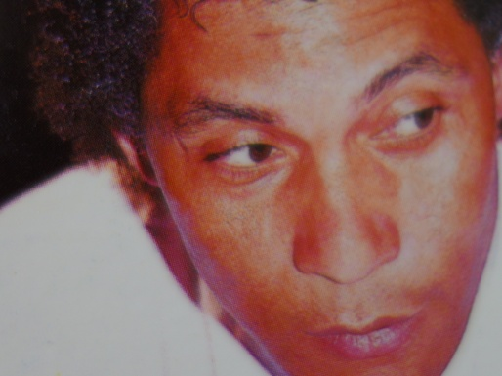
Né le 29 Mars 1949 au Saint esprit, technicien polyvalent avions et hélicoptère ; romancier, essayiste, poète, membre de la Société des gens de lettres de France. A reçu plusieurs récompenses et prix littéraires.
Auteur de :
- La chair et la pierre
- Le cri de l’espérance
- Solfège de Sylphe
- Idées pêle-mêle
- La voie de mes pas
- Johan dans les jardins de Dieu
- Orthensia

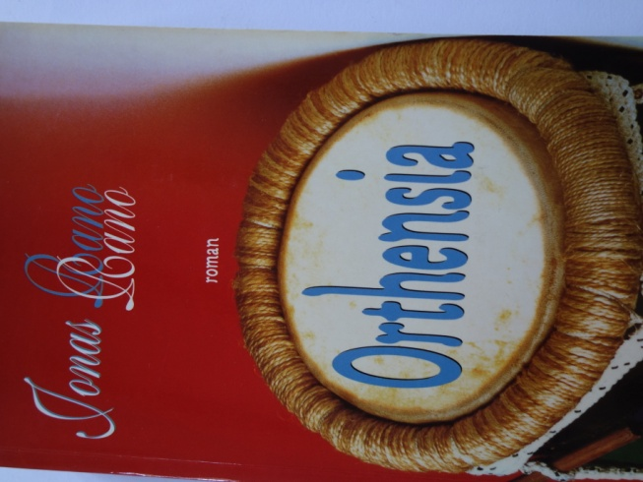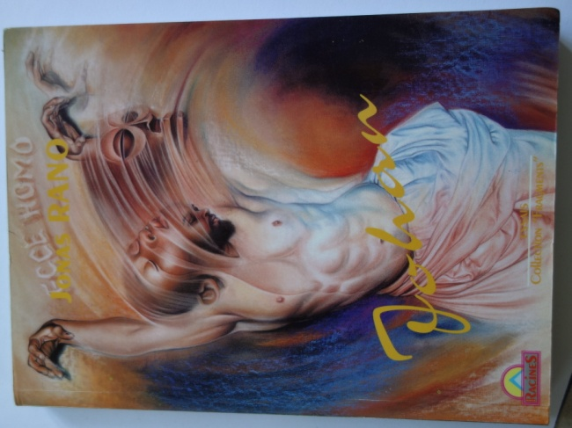

Début du roman Johan dans les jardins de Dieu

Marcel Nérée.
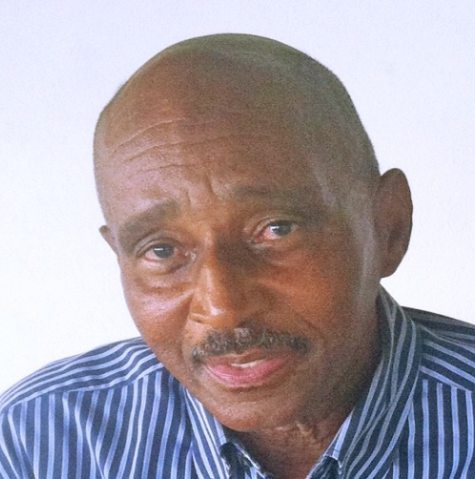
Né en 1949. Agrégé d'espagnol, docteur en littérature et civilisation hispano-américaines, romancier, il enseigne à l'université des Antilles et de la Guyane.
Auteur de :
- Langue, culture et société dans la littérature contemporaine au Mexique
- Le souffle d'Edith
- Tanbouyé



Extrait de Tanbouyé

« Nous ne trouvions dans aucun livre l'image de ce que nous étions, ni les louanges de nos héros, ni les paroles de nos ancêtres, ni, figés sur les limbes du temps, les commandements divins qui nous étaient destinés. Comment donc apprendre à devenir pleinement ce que nous devions être et, d'abord, comprendre qui nous étions vraiment, quelle sève coulait dans notre corps, quelle force montait jusqu'à notre âme, quelle profondeur avaient les mots de nos ancêtres, quelle valeur les gestes qu'ils nous avaient laissés ? Sans doute fallait-il, pour le savoir, lire dans nos propres livres d'histoire, entendre résonner le nom de nos héros, nous rappeler les souffrances et les humiliations et essayer d'analyser la somme de malheurs qui s'étaient abattue sur nous, depuis des siècles et des siècles. » Page 108

Cécile Celma
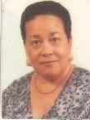
Née à Saint Esprit, bibliothécaire, historienne, directrice du Musée départemental d’archéologie précolombienne, militante politique.
Auteur de :
- les femmes au travail à la Martinique, publié dans Les dossiers de l’outre-mer, n° 82
- Le mouvement ouvrier aux Antilles de la Première Guerre mondiale à 1939 , paru dans l’Historial antillais (Tome v)
- La vie politique en Martinique des années 1910 à 1939, paru dans l’Historial antillais (Tome v)
- Guide des sources disponibles sur la Révolution de Saint-Domingue en Guadeloupe, Guyane, Haïti, Martinique, 1787-1794



Extrait de La vie politique en Martinique des années 1910 à 1939, Historial antillais (Tome v) Page 347
André Aliker est un symbole

Mickaëlla Périna
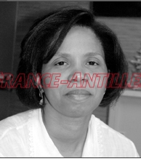
Docteur en philosophie, effectue ses recherches sur les rapports du multiculturalisme et de la citoyenneté, sur la place et le rôle des « minorités » dans le fonctionnement de la démocratie, ainsi que sur le devenir des sociétés post-esclavagistes.
Auteur de :
- Citoyenneté et sujétion aux Antilles francophones - Post-esclavage et aspiration démocratique

Fin de Citoyenneté et sujétion aux Antilles francophones Page 195

Marlène Hospice
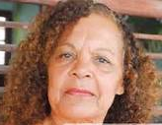
Née à Saint Esprit, anthropologue, militante politique.
Auteur de :
- Chouval bwa
- La construction anthropologique du métis (thèse)
- Pierre Just Marny, jusqu’au bout du silence
- Littérature nègre aux Etats-Unis. (dans Acoma N ° 1 et 2)
- Sur les mécanismes de persuasion (dans Acoma N ° 4/5)

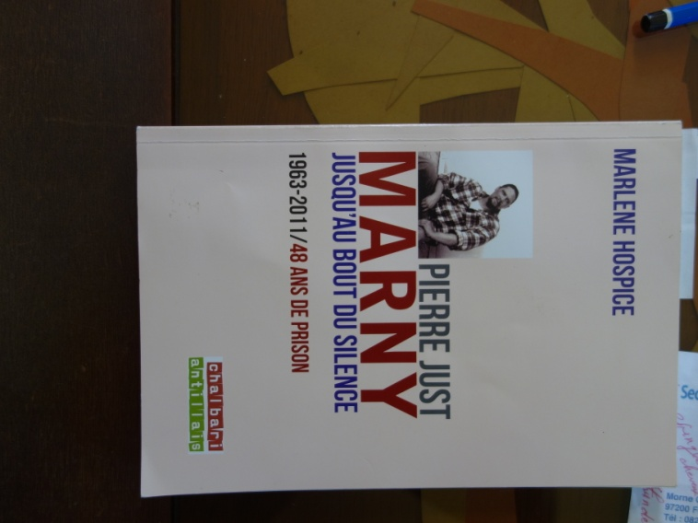

Extrait de Pierre Just Marny, jusqu’au bout du silence. (Page 244)

Térez Léotin
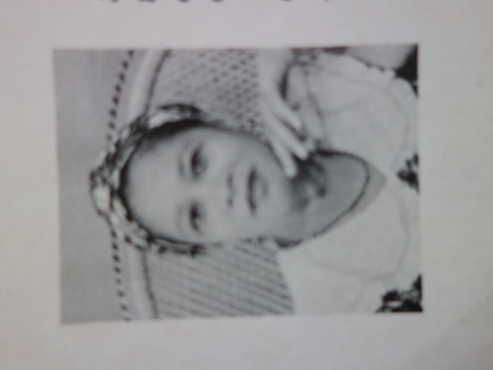
Née à Saint Esprit, romancière, poétesse, directrice d’école d’application, membre fondateur du journal Grif-an-tè qui parut de 1977 à 1982, militante créoliste, membre de KM2 ( Krey Matjè Kréyol Matinik), association d’auteurs créoles martiniquais. Ses ouvrages sont écrits en créole et en français. Chevalier des palmes académiques.
Auteur de :
- Tan twa woz-la/Temps des trois roses
- Lespri lanmè/ Le génie de la mer
- Dwèt an nô/Doigts d’or
- An ti zié causé/An ti zié causé
- Lavwa égal /La voix égale
- Ora lavi/A Fleur de vie
- Tré ladivini/Le plateau de la destinée
- Miminou
- Piétèa, traduction créole de L’Avare de Molière

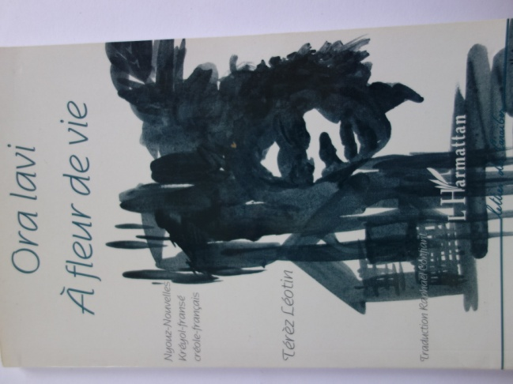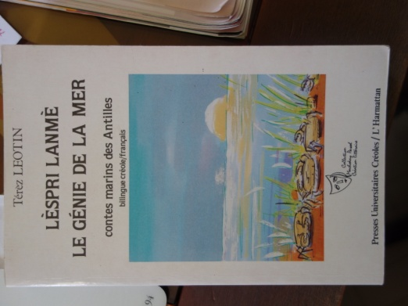

Extrait de Lespri lanmè/ Le génie de la mer Pages 46, 47

Eric Mansfield

Originaire du Saint Esprit, docteur es lettres ; Il a été primé par l'Association des écrivains et artistes réunis (Amear) en 1982, en Martinique. De 1995 à 1999, ses textes sont publiés dans la revue Poésie première, à Paris.
Auteur de :
- La Symbolique du regard, regardants et regardés dans la poésie antillaise d'expres-sion française
- L’oiseau du paradis Textes et pensées poétiques
- Le Manikou du bois Ti-Baume (avec Louisy-louis Jonathan)
- Au bout des Avicénnia morts…
- L’école du regard

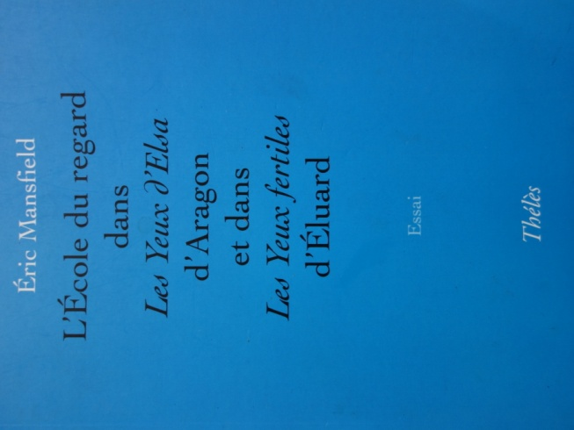
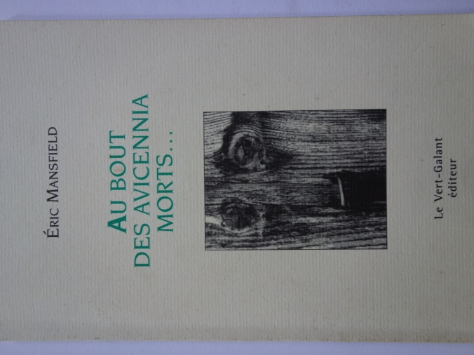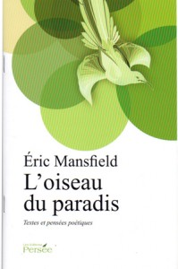

Extraits de L’oiseau du paradis

Belle du jour
Belle du seigneur
Belle de nuit
Mon amour
Mon bel amour
J’aurais aimé tendre vers toi les branches et les fruits
La fleur d’orchidée à la vanille sensuelle
La pomme cannelle bien mûre
Et la mangue parfumée.
Je bois dans ton calice une verveine bien tiède
Et tu me revigores
En me demandant la racine de vie.
***
Le goût du café dans la bouche,
Le goût du café sur les lèvres,
Et ta langue se titille parce que jusque dans ta luette, le goût du café noir …
***
Ta langue au goût d’anis couleur framboise
Tes lèvres aux couleurs de caïmite bien mûre
***
Tu es mon orchidée aux vastes fleurs blanches
Dont l’éperon fait trente-cinq centimètres de long
Je suis ton sphinx nocturne
Qui respire ton parfum humide
Le coco de mer est constellé d’étoiles.
Cinq à treize fleurs verdâtres sont sur l’épi
Le germe émerge de la touffe, à la commissure des lobes
Bois de rose
Gloire du matin.
Rose-Eliane Landes
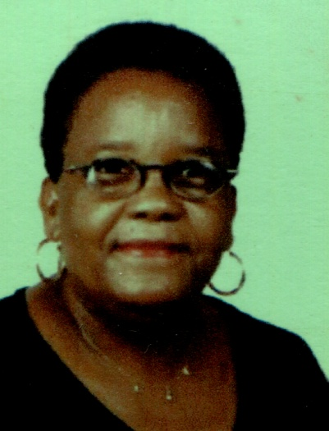

Née le 14 Décembre 1955 à Saint Esprit. Décédée en Novembre 2010 ; poétesse, comédienne.
Auteur de :
- Naturelle (2002)
- Kabrès-la (2003)
- Et… mots … si… on… découvrait… mes… émotions… (2005)
- Mesaj… à la lumière de mes mots (2007)

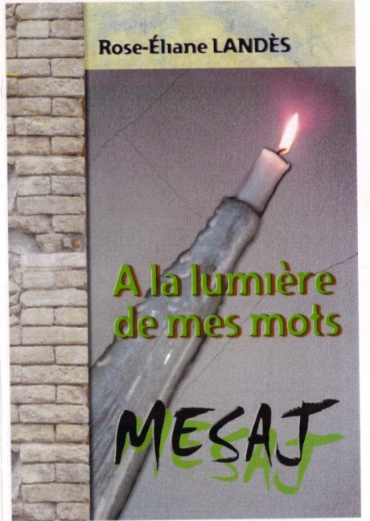
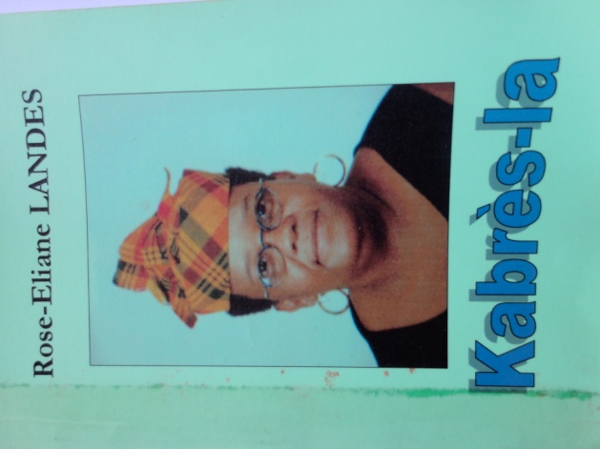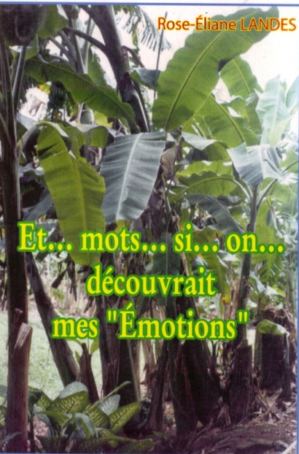

Poème Poutji paru dans Kabrès-la

Monchoachi
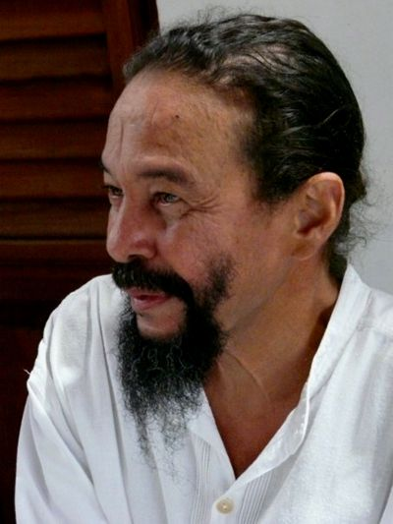
Né en 1946 au Saint-Esprit, (André Pierre-Louis à l’Etat civil), poète, essayiste, membre fondateur du journal créole Grif-an-tè, fondateur du projet Lakouzémi (la revue et les journées-rencontres). Reçoit en 2003 le Prix Max Jacob et le Prix Carbet de la Caraïbe pour L'Espère-geste.
Auteur de :
- Disidans. Paris: Djok, 1976.
- Kompè Lawouzé. Paris: Grifantè, 1978.
- Bèl Bèl Zobel. Paris: Grifantè, 1979.
- Nuit gagée, suivi de Quelle langue parle le poète? Paris: L'Harmattan, 1992.
- La Case où se tient la lune. Bordeaux: William Blake & Co. Edit, 2002.
- L'Espère-geste. Sens (France): Obsidiane, 2002.
- Paris – Caraïbe: le voyage des sens. Photographies de David Damoison. Poésies de Monchoachi. Paris: Séguier-Atlantica, 2002.
- Jé-a bout, traduction en créole de Fin de partie, par Samuel Beckett . Paris: New Legend, 2002.
- La ka èspéré Godot, traduction en créole de En attendant Godot, par Samuel Beckett. Paris: New Legend, 2002.
- Éloge de la servilité. Vauclin: Lakouzémi, Vol. 1, juillet 2007.
- Le monde tel qu'il est, entretien à propos de Quand les murs tombent, l'identité nationale hors-la-loi ? de E. Glissant et P. Chamoiseau. Vauclin: Lakouzémi (hors série), mai 2008.
- Retour à la parole sauvage. Vauclin: Lakouzémi, Vol. 2, novembre 2008.
- Lémistè. Bussy-le-Repos (France): Obsidiane, 2012.

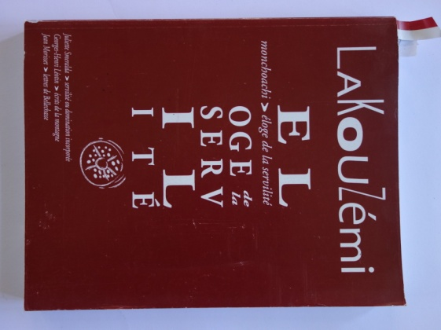

Extrait de Lémistè Page 154

René Achéen
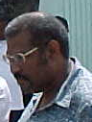
Né à Saint Esprit, historien, directeur de cabinet puis DARIC au Rectorat de Martinique, Chevalier de la Légion d’honneur.
Auteur
- de nombreux articles parus dans Les Cahiers du CERAG (Centre d'études régionales Antilles-Guyane)
- du catalogue de l’exposition proposée par le Conseil général de la Martinique, le Musée départemental et la Société des Amis du Musée: « Vivre, survivre et être libre... L’esclavage antillais : apogée et effondrement d’un système ».

Annie-Georges Fitte-Duval

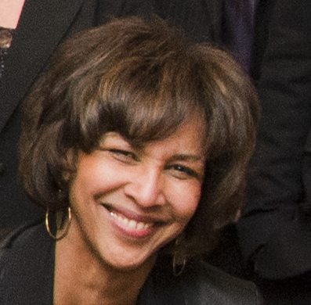

Docteur en Droit Public, maître de conférences HDR en Droit Public à l’Université de Pau et des Pays de l’Adour (Pyrénées-Atlantiques), prépare des candidats aux concours dans le cadre du diplôme universitaire d'attaché territorial.
Auteur de :
- L'administration communale Outre-mer: Essai de science administrative sur la Fonction publique territoriale à la Martinique –Thèse
- Nombreux articles, fascicules et communications
- Contributions récentes à des colloques :
*1. Les Codes noirs en France et en Espagne : de quelques effets et limites du mimétisme normatif ; Communication au colloque international. Cadre juridique et pratiques locales de l’esclavage du XIVe au XIXe siècle (Europe –Afrique -- Amériques ) 13 - 15 avril 2010. Dakar Université Cheik Anta Diop (Sénégal) organisé par le projet EURESCL (Slave Trade, Slavery, Abolitions and their Legacies in European Histories and Identities) 7e PCRD et le Pôle d’Excellence Régional sur les Esclavages et les Traites de l’Université Cheik Anta Diop – Dakar (Sénégal). Coordination scientifique du colloque: Annie Fitte-Duval et Rokhaya Sokhna-Fall
*2. Droit et pratique de l’esclavage dans les colonies françaises d’Amérique (XVIIe –XIXs ; Communication au colloque international « Ensclavement, Identity et Cultural Exchange » organisé par le projet EURESCL) 7e PCRD à l’Université de Hull- (Grande-Bretagne). 24-26 janvier 2012.

Sur ses travaux ; Ce qu’elle en dit :

« L’analyse des effets de la norme juridique sur les individus ou les groupes, de même que l’observation des frictions sociales, ou des dénis d’application qu’elle suscite, renseignent tout autant sur la vitalité du droit que l’étude des procédures, des institutions ou des actes. Ce constat, sans doute déterminant dans le choix de la problématique de ma thèse de doctorat soutenue en novembre 1989 et intitulée “L’administration communale Outre-mer : essai de science administrative sur la fonction publique territoriale à la Martinique”, s’inscrit en filigrane dans les travaux postérieurs. L’analyse de la mise en place de la fonction publique territoriale dans le cadre des communes d’un département d’outre-mer, la Martinique, a constitué le point de départ d’une réflexion plus large sur les questions relatives à l’outre-mer et à son administration, sur celles relatives à la fonction publique et nourri une réflexion en cours sur la question des droits fondamentaux.
Au regard des problèmes d’effectivité du droit, l’administration locale apparaît comme un champ d’investigation privilégié, en raison de la position stratégique occupée par le personnel, au carrefour de la production de la règle par les pouvoirs publics, de sa mise en oeuvre par les élus et de sa réception par les administrés. Les problématiques identifiables notamment dans le cadre de l’étude de l’administration communale des départements d’Outre-mer aux prises avec la réforme de la fonction publique territoriale dans les années quatre-vingt, demeurent partiellement d’actualité aujourd’hui, et l’outre-mer demeure un laboratoire privilégié d’ expérimentation en même temps qu’un prisme grossissant et parfois déformant de certaines réalités institutionnelles.
Au delà des questions relatives à l’administration Outre Mer, l’intérêt porté au droit de la fonction publique m’a conduite à développer ces dernières années des réflexions relatives à différents aspects de l’évolution de la fonction publique française dans le cadre territorial, dans le contexte national et dans le contexte européen .
La réflexion sur l’application de la norme juridique confrontée à la diversité ou à la différence, initiée dans le cadre de la thèse, a été prolongée non seulement dans le cadre de l’Administration et de la fonction publique mais plus largement par un questionnement sur le rôle de l’Etat, entre ordre public et protection des droits. Nous sommes remontés dans le temps au-delà de l’Etat de droit contemporain, pour inclure une figure antérieure, généralement délaissée par les juristes: l’Etat puissance coloniale et esclavagiste. »

Armand Nicolas
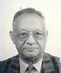
Né en 1925. Etudes supérieures de Lettres et d'Histoire à l'Université de Paris (Sorbonne). A effectué toute sa carrière de Professeur dans les lycées de la Martinique. Militant politique, secrétaire du Parti communiste martiniquais. Victime de l’Ordonnance de 1960, il a été élu conseiller municipal au Saint Esprit, mais son élection a été invalidé par le pouvoir en place à l’époque. A néanmoins continué a travaillé avec la municipalité conduite par Georges Fitte-Duval. (A ce titre il est Spiritain).
Il a beaucoup œuvré à la connaissance et à la diffusion de l'histoire et à la promotion de la culture martiniquaises (articles, conférences, cours, recherches archéologiques, publications historiques).
Auteur de :
- Le Révolution anti-esclavagiste de Mai 1848 à la Martinique
- L’insurrection du Sud à la Martinique (Septembre 1870)
- Le combat d’André Aliker
- Histoire de la Martinique Tome 1 Des Arawacks à 1848
- Histoire de la Martinique Tome 2 De 1848 à 1939
- Histoire de la Martinique Tome 3 De 1939 à 1971

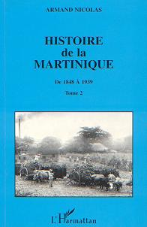
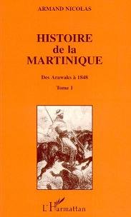
Conclusion de L’insurrection du Sud à la Martinique (Septembre 1870)

André Aliker
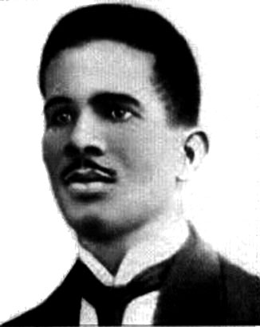
Né le 10 février 1894 dans le quartier Roches-Carrées sur la commune du Lamentin en Martinique.
« Au début de 1934, une émotion violente secoue la Martinique et elle est très forte au Saint Esprit ou l’homme André Aliker, originaire du Lamentin était connu pour y avoir vécu dans sa jeunesse, habitant derrière l’église où sa mère vivait encore La 11 Janvier, après avoir échappé à 2 agressions, André Aliker avait été assassiné par des tueurs à gages. » (Page 42 de Saint Esprit de Solange Fitte-Duval)
Commerçant, militant communiste, il est à la fois gérant, correcteur, diffuseur et rédacteur du journal Justice
Le 3 Novembre 1933, il est agressé lors d’une représentation du cirque Dumbar.
Il raconte ainsi les faits :
Pierre Aliker
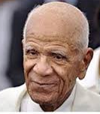
9 février 1907 - le 5 décembre 2013. Originaire du Lamentin, il vécut une enfance heureuse au Saint Esprit où il a effectué l’essentiel de ses études primaires avec comme directeur Marc Larcher qui lui fit découvrir « les vacances de Gérard ». Parti faire des études de médecine à Paris, il y rencontre Aimé Césaire, les demoiselles Nardal et toute une génération d’intellectuels qui va créer « La revue du Monde noir ». Dès cette époque, il s’inscrit dans le double combat : soigner l’homme et élever son esprit.
Il est le premier Martiniquais interne des Hôpitaux de Paris.
Chirurgien, il mène parallèlement une carrière politique aux côtés de son ami Aimé Césaire (Premier adjoint à Fort de France, Conseiller Général, membre fondateur du Parti Progressiste Martiniquais)
Voici le poème que ce dernier lui a dédié dans « Tropiques » n° 6-7 de Février 1943

Entrée des amazones
A Pierre Aliker
à l’heure des faillites frauduleuses, nourri d’enfants occultes
et de rêves de terre, il y a notre oiseau de clarinette, luciole
crépue au front fragile des éléphants
et les amazones du roi de Dahomey de leur pelle restaurent
le paysage déchu des gratte-ciel de verre déteint, de voies
privées, de dieux pluvieux, voirie et hoirie de roses brouillées
- des mains du soleil cru des nuits lactées.

Auteur de nombreux articles dans le journal Le Progressiste du Parti Progressiste Martiniquais et de discours politiques.
Voici quelques uns de ses morceaux choisis :
Sur le grand âge : « Il faut s’adapter aux maux du grand âge. Moi, je prêche toujours de ne pas prendre de médicaments. Par exemple, si on a une insomnie, il faut faire un petit tour de la véranda… »
Sur la ville : « En 1945, nous avions une obligation de résultat. Au terme de 56 ans à la tête de Fort de France, nous sommes partis avec un sentiment de satisfaction. Maintenant, nous avons obligation de transmettre à l’Histoire »
Sur le marxisme : « Je suis entré dans le Marxisme comme d’autres en religions. Un copain étudiant m’a offert un jour « Le Capital ». J’ai lu les premières lignes, je n’en suis pas sorti. »
Sur le Moratoire : « Césaire n’avait pas parlé du Moratoire devant les instances du PPM. Il l’avait lancé dans un discours sur la Place l’Abbé Grégoire. Au lieu d’appuyer sur l’accélérateur pour arriver à l’autonomie, il a appuyé sur le frein. Autrement dit, on aurait pu arriver plus vite à l’autonomie »
Sur la rigueur : « Il faut viser l’excellence. Et puis ne jamais se contenter d’à peu près. Et puis, nous devons renoncer à tout jamais au « i bon kon sa ». Si c’est bon, c’est bon. Si ce n’est pas bon, se rappeler le conseil de Boileau ; « Vingt fois sur le métier, remettez votre ouvrage. Polissez-le sans cesse et le repolissez ».
Sur l’œuvre de Césaire : « L’œuvre de Césaire, c’est d’avoir réveillé le peuple à son identité. Il a fait d’une population un peuple. C’est-à-dire un groupe humain avec un histoire, une culture, une langue »
Sur sa complicité avec Césaire : « C’est parce que nous avons comme étoile polaire une citation de Karl Marx : « Il ne faut jamais permettre que l’intérêt général soit noyé dans les eaux glacées des intérêts privés »
Sur la Martinique : « … le grain de poussière qu’est la Martinique à donné plusieurs choses au monde : Césaire, la montagne Pelé, la yole ronde et le meilleur rhum au monde. Et chaque année, nous donnons au monde, à la population mondiale 10 à 15 centenaires. »
Aux obsèques de Césaire : « les meilleurs spécialistes des affaires martiniquaises, ce sont les Martiniquais »

Constantin Emile Sylvestre
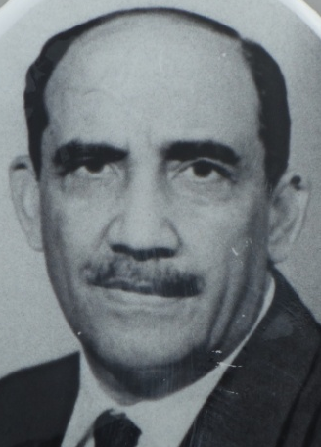
Né le 1er Novembre 1897 au Saint Esprit, étudia le Grec, les lettres puis les mathématiques au Lycée Schoelcher ; Enseignant au Saint Esprit sous la direction de Marc Larcher, il devint par la suite chef du personnel au cabinet du Gouverneur puis Secrétaire général du gouvernement ayant fonction de gouverneur intérimaire de la Martinique jusqu’en 1947.Il fut Officier de La Légion d’honneur et Commandeur de l’Ordre du Mérite National. Il mourut le 1er Septembre 1978.
Auteur de :
- L’annuaire de la vie Martiniquaise en 1936 en collaboration avec Eustache Lotaut

Extrait de la partie consacrée à Saint Esprit page 468

Liza Perfey
De son vrai nom Lyvia Consel, épouse Zéphir, née au Saint Esprit.
Auteur de :
- … guère froides et poings chauds Collection L.A.O.
- Epinay sur scène ou les tribulations d’une migrante Edition L.A.O.

Extrait du début de Epinay sur scène ou les tribulations d’une migrante Page 5

Julie Ostan-Casimir
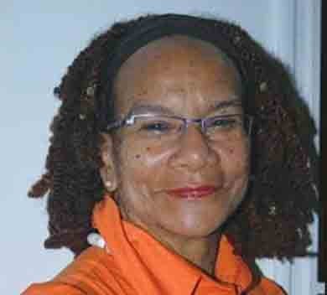

Julie Ostan-Casimir, née au Saint Esprit, est Psychologue clinicienne (Paris ,1978), Docteur en psychologie de l’enfant et de l’adolescent (Paris, 1983), Docteur en psychopathologie et psychologie clinique (Toulouse, 2006). Elle travaille en Institut Médico-Pédagogique et Institut Médico-Professionnel.
Auteur de :
- « Ces enfants en échec scolaire massif » reconnaître, comprendre, traiter K. Editions
- « Adolescents dans la tourmente », Troubles des conduites et des comportements, K. Editions,nov. 2013



Extrait du début de l’introduction de « Ces enfants en échec scolaire massif » P. 9

Jerry René-Corail

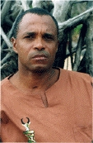

Né en Décembre 1960, artiste plasticien et poète, décédé le 16 Mai 2006, il vivait et travaillait en Guyane. Fils du plasticien KHOKHO, il se partageait entre ses créations en fibres végétales, ses écrits et les croquis satiriques publiés dans l’hebdomadaire "La Semaine guyanaise".
Auteur de :
- La Clef du temps, ouvrage poétique et plastique (éd. Ibis Rouge 2000 ).
- Clayton le roi des voleurs, CRDP Guyane 2003
- Contes guyanais, CRDP Guyane 2003.
- Des poèmes inédits de Jerry René-Corail sont publiés aux éditions Desnel dans Hurricane, cris d’Insulaires (Prix Fètkann Mémoire du Sud/ Mémoire de l’humanité).

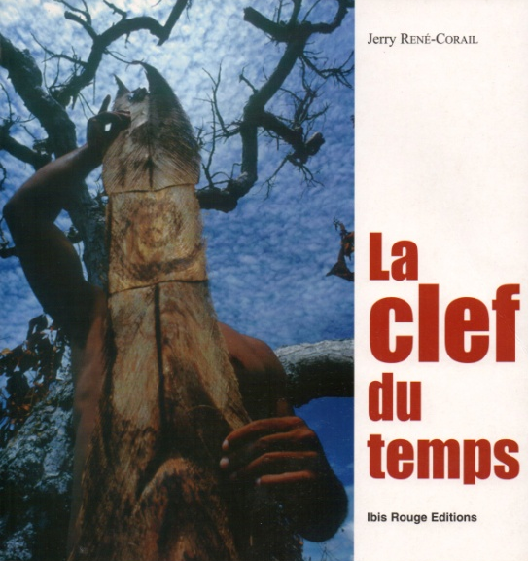

Extrait de La clef du temps page 13

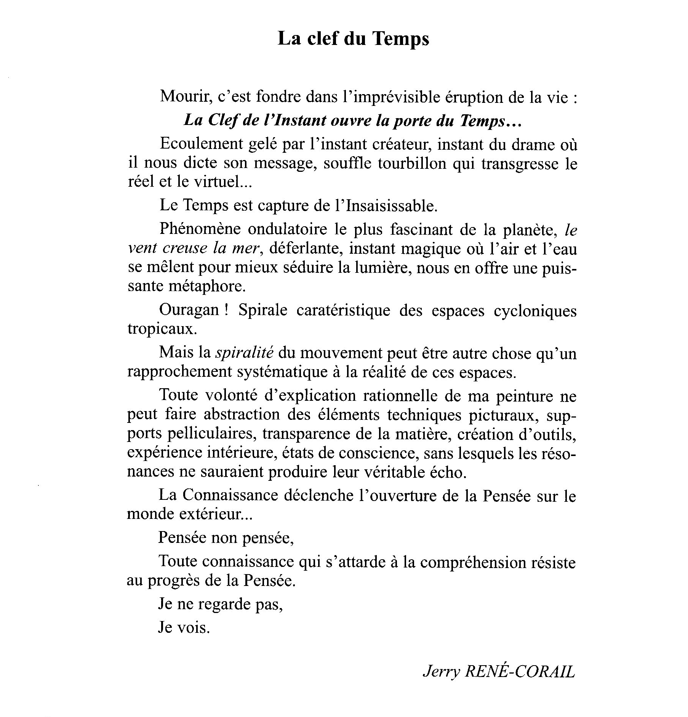

Georges De Vassoigne

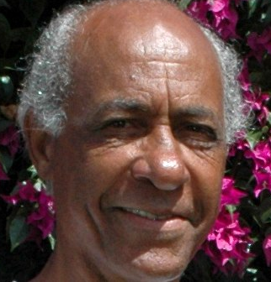
Né le 25 0ctobre 1921, il fréquenta l’école primaire et le Cours Complémentaire du Saint Esprit, puis le Lycée Schoelcher. Bien qu’admissible à l’école militaire de Saint Cyr, il quitte l’armée pour des devenir technicien.
Exploitant agricole, ancien conseiller régional, poète, il est Chevalier du Mérite agricole.

Auteur de :
- Tras
- Manman Nowèl Éd. Lafontaine
- Lézalantou : Fab (2000)



Texte tiré de : Lézalantou : Fab

Koulibri

Dépi solèy léve
jiskatan i kouché
koulibri imobil ka véyé,
soujilé rouj, kôstim nwè
ridengôt verw, sé an bodzè.
Doubout dwèt kon an pitjèt
i ka gadé toupatou;
Dépi an zibié parèt
i ka alé bay kou.
I anfas an pyé fig ki jété:
sé ti flè-a plen dlo sikré,
sé pou madamn-li ki ka kouvé.

Arthur Briand

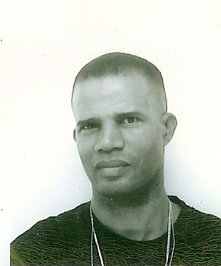

Spiritain, enseignant, militant associatif
Auteur de :
- Une date, un repère (ed. L’Harmattan)

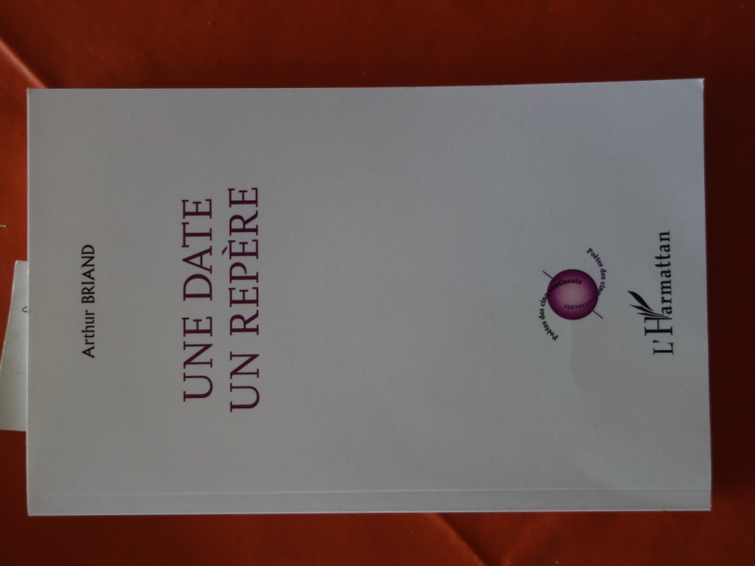

Extrait de Une date Un repère page 92

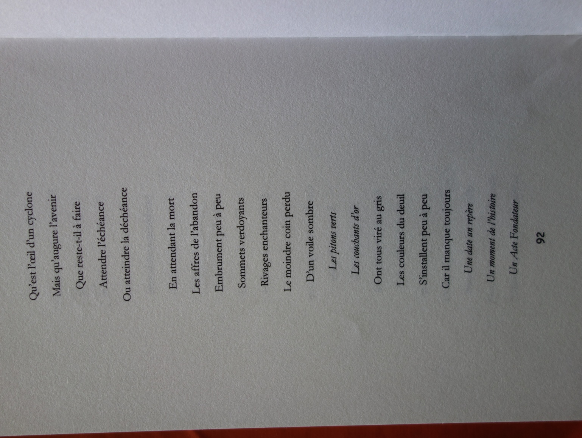

Corinne Mence-Caster

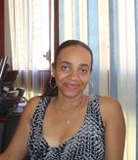
Spiritaine, née en 1970, professeur des universités, agrégée d’espagnol, est titulaire d’un doctorat et d’une habilitation à diriger des recherches en traductologie et linguistique hispanique, elle est présidente de l'université des Antilles et de la Guyane depuis le 25 janvier 2013. Auteur de roman sous le pseudonyme Mérine Céco. Prix Gilbert Gratiant 2013.
Auteur de :
- La Celestina de Fernando de Rojas : Langage et représentation du monde
- Un roi en quête d’auteurité. Alphonse X et l'Histoire d'Espagne (Castille, XIIIe siècle)
- Aide-mémoire de grammaire espagnole expliquée
- Archipélies n°2 avec Raphaël Confiant Pierre Dumont (27 mai 2011)
- Le développement territorial... une affaire universitaire : Le cas de l'Université des Antilles et de la Guyane... avec Pascal Saffache (12 octobre 2011)
- La mazurka perdue des femmes-couresse (Mérine Céco)

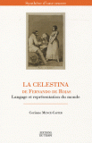
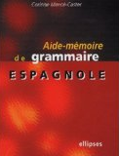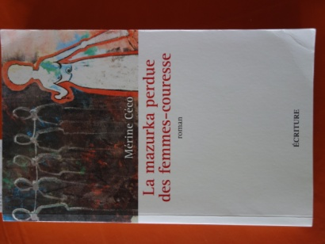

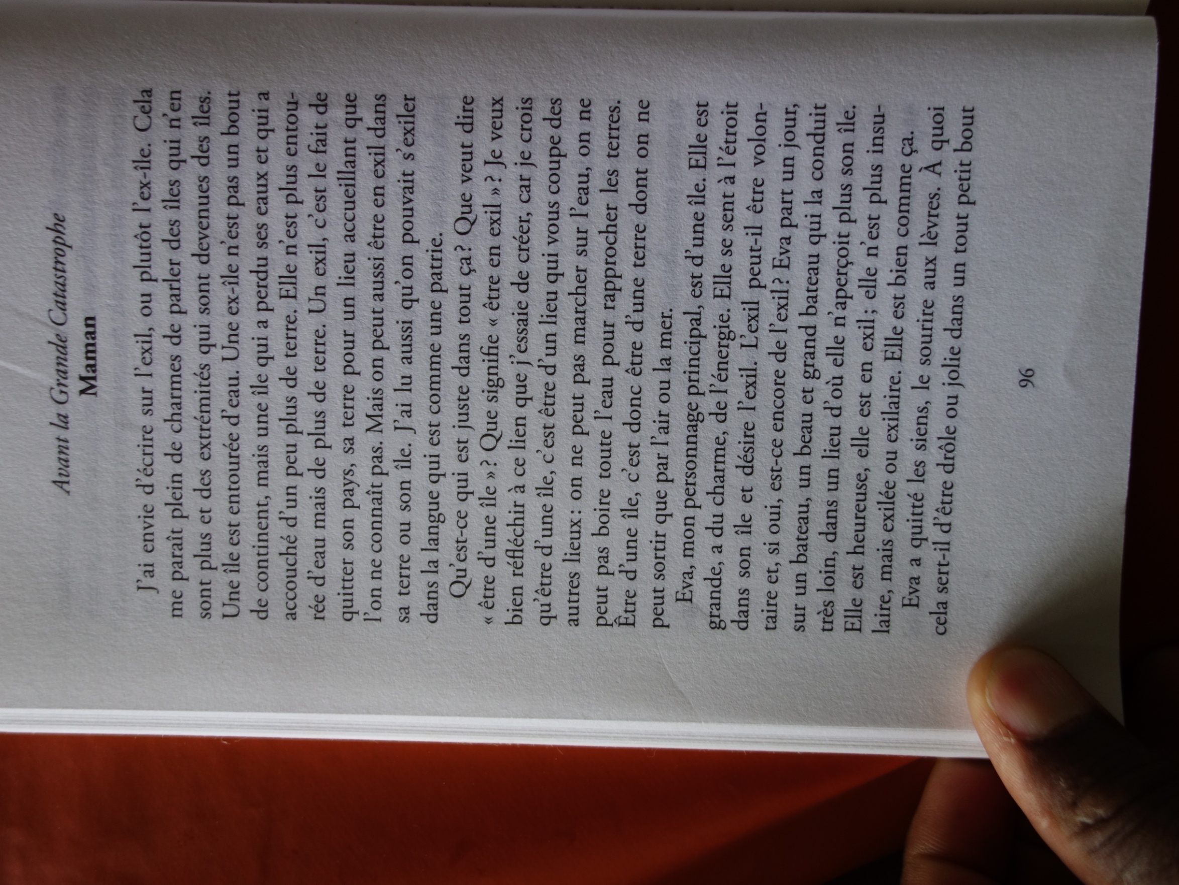
Extrait de La mazurka perdue des femmes-couresse page 96

Mathieu Méranville

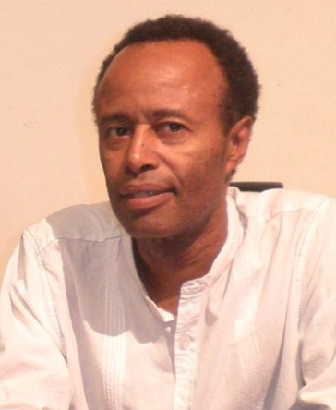

Né en 1962 à Saint-Esprit, est diplômé de l'École supérieure de journalisme de Lille (1986). Ancien athlète, il travaille au service des sports de la rédaction nationale de France 3. Connaisseur de l'histoire de l'Amérique latine et des pays de la Caraïbe, il est un passionné de musique en général et de reggae en particulier.
Auteur de :
- Sport, malédiction des Noirs ? Ed. Calman-Lévy
- Bob Marley est toujours vivant. Ed Alphée-Jean-Paul Bertrand
- Jeux olympiques de Sydney 2000. Le livre souvenir
- Crever le plafond. Toujours plus vite, toujours plus haut, toujours plus fort
- Au secours le prof est noir (Co-écrit avec Serge Bilé) Pascal Galobe éd.
- Poilus nègres. Soldats créoles et africains en 14/18 (Co-écrit avec S. Bilé) Ed. Dagan

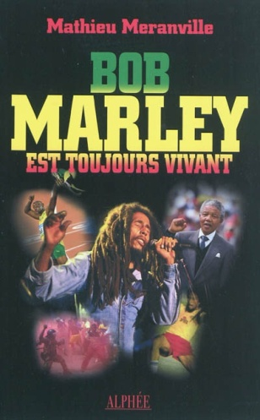
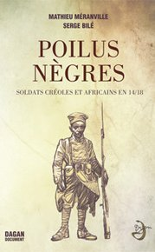

Le Mot de l'éditeur de Bob Marley est toujours vivant

Le 11 mai 1981, on apprenait la mort de Bob Marley. Jah, le Dieu des rastas l'a rappelé à lui à l'âge de trente-six ans. Trente ans ont passé. S'il était toujours vivant... il aurait vibré à la victoire en Coupe du monde de l'Espagne et de son football léché. L'Afrique et le football, ses deux sujets de prédilection réunis comme pour boucler la boucle de sa vie. Sûr qu'il aurait emboîté le pas de Nelson Mandela venu saluer les 80 000 spectateurs au Soccer City Stadium de Johannesburg. S'il était toujours vivant, il aurait joué les intermédiaires pour tenter de mettre un terme aux émeutes qui ont embrasé Kingston, la capitale jamaïcaine, en mai 2010. Rarement chanteur aura à ce point été au carrefour de tous les événements. Au-delà de sa musique toujours actuelle trente ans après sa mort, son engagement de "combattant de la liberté armé d'une guitare ", comme on l'a baptisé, trouve une résonance actuelle. Première star du tiers-monde, il se trouve peu d'icônes à même de le concurrencer. Sauf peut-être Usain Bolt, son compatriote qui a repris le flambeau, son vrai héritier dans le coeur des Jamaïcains. Lui aussi force le respect même loin de son île. Hors des stades, le sprinter multimédaillé joue les DJ en mixant les chansons de son aîné. S'il était toujours vivant, cette filiation aurait réjoui le chanteur qui a transcendé le monde de la musique et voyagé entre sport, politique et musique. Aujourd'hui sa vision des événements et sa clairvoyance nous conduisent à croire que Bob Marley est toujours vivant

Axel Artheron
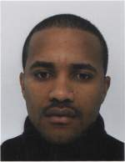
Spiritain, universitaire (Paris III Sorbonne Nouvelle, Université des Antilles et de la Guyane), a rédigé une thèse de doctorat en études théâtrales et de nombreux articles de recherche.
Auteur de :
- Les théâtres afro-caribéens d'expression française au XXème siècle face à la Révolution de Saint-Domingue : dramaturgies révolutionnaires et enjeux populaires (Thèse 9-12-2014)
- - « Monsieur Toussaint d’Edouard Glissant » dans Plumes rebelles, anthologie de la littérature antillaise francophone, Fort-de-France, éd. Desnel, 2011, p. 248 - 257
- « Regards sur ’’le Théâtre noir’’ de Benjamin Jules-Rosette » dans Cultures noires en France ; la scène et les images, Africultures, n°92-93, Paris, l’Harmattan, 2013
- « Dramaturgie, Histoire et conscience féminine dans Lumina Sophie dite Surprise de Suzanne Dracius », préface de la seconde édition de la pièce Lumina Sophie dite Surprise de Suzanne Dracius, Paris, éd. Idem, 2014.
- Entretiens avec Suzanne Dracius, et Alfred Alexandre dans Emergences caraïbes : une création théâtrale archipélique, Africultures, n° 80 -81, 2010
- Vincent Placoly, un écrivain de la décolonisation (en collectif), Ibis rouge Editions

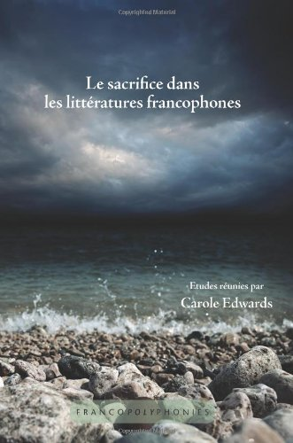
Extrait de Vincent Placoly, un écrivain de la décolonisation page 34

Daniel Maurice Berté
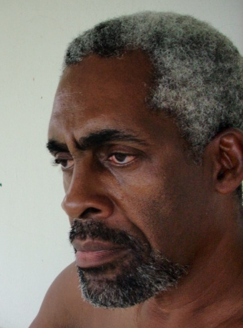
Né en 1949 à Saint Esprit ; Etudes supérieures d’Histoire à l’Université de Bordeaux III ; Professeur de Lettres Histoire Géographie, puis personnel de direction en collège ; Vidéaste ; « Texteur » (défini par nous comme rédacteur de textes, en français et/ou en créole : « Tekstè ») ; Concepteur du monument Mémorial 22 Mé, situé à la cité scolaire Petit Manoir au Lamentin.
Auteur de :
- La catastrophe de la Martinique et la presse (Mai 1902)
- Lieux de mémoire de l’esclavage en Martinique (2 volumes)
- 22 Mai 1848 – 22 Mai 1998
- La montagne de feu
- Ecrire
- Dire
- Paroles
- Idées
- Ki nov ?
- Konba Nèg
- Dreamheart
- Erotextes
- Atè Matnik
- Le Saint Esprit (Vidéo)
- L’esclavage des Nègres (Vidéo)
- 22 mai (Vidéo)
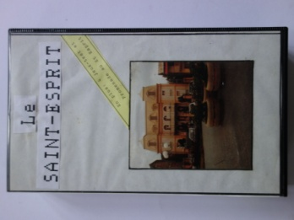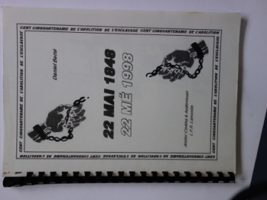

Texte tiré de Atè Matnik

La douleur de la canne

La douleur de la canne aux feuilles affutées
Zanma !
La douleur de la canne aux piquants acérés
Gwatèl !
La douleur de la canne aux coutelas aiguisés
Vendépous !
La douleur de la canne aux hommes exploités
Koupè-kann !
La douleur de la canne aux esclaves fouettés
Marèz !
La douleur de la canne aux Nègres mutilés
Nèg mawon !
La douleur de la canne aux grévistes fusillés
Ofwanswa !
La douleur de la canne à l’humanité niée
Nèg mèb !

DMBerté 120313

